

**本科毕业设计（论文）**



基于深度残差网络的国际金价预测研究

**学生姓名： 汤 吉**

**专 业： 飞行器动力工程**

**学 号： 121143325**

**指导教师： 张鸿燕**

**所属学院：中欧航空工程师学院**

**二〇一六年六月**

中国民航大学

本科毕业设计（论文）

**基于深度残差网络的国际金价预测研究**

**The Study of International Gold Price Forecasting Based on Deep Residual Network**

**学生姓名：汤吉**

**专 业：飞行器动力工程**

**学 号：121143325**

**指导教师：张鸿燕**

**学 院：中欧航空工程师学院**

**2016年6月**

**创见性声明**

本人声明：所呈交的毕业论文是本人在指导教师的指导下进行的工作和取得的成果，论文中所引用的他人已经发表或撰写过的研究成果，均加以特别标注并在此表示致谢。与我一同工作的同志对本论文所做的任何贡献也已在论文中作了明确的说明并表示谢意。

毕业论文作者签名： 签字日期： 年 月 日

**本科毕业设计（论文）版权使用授权书**

本毕业设计（论文）作者完全了解中国民航大学有关保留、使用毕业设计（论文）的规定。特授权中国民航大学可以将毕业设计（论文）的全部或部分内容编入有关数据库进行检索，并采用影印、缩印或扫描等复制手段保存、汇编以供查阅和借阅。同意学校向国家有关部门或机构送交毕业设计（论文）的复印件和磁盘。

（保密的毕业论文在解密后适用本授权说明）

毕业论文作者签名： 指导教师签名：

签字日期： 年 月 日 签字日期： 年 月 日

摘 要

随着世界经济的全球化，国际金价波动的不稳定性与日俱增，基于线性模型的传统经济学理论已经不能很好地解释黄金价格的变化规律。虽然大量的经济学家和数学家们又尝试建立了许多非线性金融模型，然而并没有取得特别显著的预测成果。其主要原因在于影响国际金价因素的数量庞大，各因素之间的联系极其复杂，已经远远超出了传统经济学模型能够模拟的程度。而自21世纪之后，计算机科学的飞速发展，为需要极其庞大的计算量的非线性算法提供了有力的支持。尤其是近年深度学习算法的飞速发展，已经在图像识别、语音识别等领域取得显著的成果。在2015年12月，微软研究院的最新研究成果-深度残差网络能够训练出高深度（大于100层）的深度神经网络，这对于极需要深层次理解的国际黄金价格的预测具有很大的研究价值。因此，基于深度残差网络的国际黄金价格预测的研究，具有广阔的研究前景。

研究首先将(R/S)分析法（Rescaled Range Analysis，重标极差分析法）应用于国际金价历史数据，证明了在14日内（10工作日内）国际金价的自相关性与可预测性，然后对XAU/USD（国际金价/美元）的时间序列进行数据特征提取、数据分析预处理以及数据集封装，并建立基于GPU（Graphics Processing Unit，图形处理单元）计算的深度残差网络进行数据集的训练和预测，最后经专家系统修正得出达到一定置信度的预测结果。在实际的研究过程中，经过训练的深度残差网络其对于训练集达到了62%(1%)的涨跌预测正确率，对于测试集达到了55%(0.5%)的涨跌预测正确率，而而对于测试集涨跌幅的预测准确率达到了61%(1%)。同时专家系统爬取互联网上金融专家或金融组织的国际金价预测数据，对其进行筛选整合并用于深度残差网络预测结果的修正。研究成果对于金融机构或普通投资者都有一定的参考价值。

**关键词：**国际黄金价格；深度残差网络；Hurst指数；专家系统

# 

Abstract

**Key Words:** International gold price; Deep residual network; Hurst exponent; Expert system

目 录

第1章 绪论 8

1.1 课题研究背景及意义 8

1.1.1 课题研究背景 8

1.1.2 课题研究意义 9

1.2 国内外研究综述 9

1.2.1 深度学习研究现状 9

1.2.2 国际黄金价格预测的研究现状 10

1.3 本文的研究内容与结构 10

1.4 本文的创新之处 11

第2章 (R/S)分析法与国际金价可预测性分析 12

2.1 (R/S)分析法 12

2.1.1 (R/S)分析法的起源 12

2.1.2 Hurst指数的定义 12

2.1.2 (R/S)分析法Hurst指数的估计 12

2.1.3 Hurst指数值的解释 13

2.2 国际金价的可预测性分析 13

2.2.1 有效市场的定义与分类 13

2.2.2 分形市场假说 14

2.2.3 国际黄金市场的(R/S)分析 14

2.3 本章小结 16

第3章 深度残差网络与专家系统 17

3.1 深度残差网络概述 17

3.1.1 深度学习简介 17

3.1.2 深度学习的基本思想 17

3.1.3 深度残差网络的背景 18

3.1.4 深度残差网络的原理 18

3.1.5 利用深度残差网络进行国际金价预测的原因 19

3.2 专家系统 19

3.2.1 专家系统简介 19

3.2.2 专家系统的搭建 19

3.2.3 专家系统在国际金价预测研究中的意义 19

3.3 本章小结 20

第4章 利用深度残差网络和专家系统进行国际金价的预测 21

4.1 国际金价数据的获取与预处理 21

4.1.1 国际金价走势历史数据的获取 21

4.1.2 国际金价数据的预处理方法 21

4.1.3 国际金价数据的预处理结果 22

4.2 深度残差网络的构建 23

4.2.1 系统环境设置 23

4.2.2 构建适用于国际金价预测的深度残差网络 23

4.2.3 利用预处理的数据集对深度残差网络进行训练 24

4.3 专家系统的搭建 24

4.3.1 专家系统数据来源 24

4.3.2 爬虫软件设计 24

4.4 预测实例与结果分析 25

4.5 结论 27

第5章 结束语 28

参考文献 29

致 谢 32

1. 绪论
   1. 课题研究背景及意义
      1. 课题研究背景

黄金自古以来被人们视为永恒的金属，象征着至高无上的财富，在历史上被作为货币使用，直到现在也在一些国家和地区经济中保持一定的货币职能。国际黄金价格与国际经济形势具有千丝万缕的联系，世界各国历来对于国际黄金价格的走势相当关注。同时各大公司、金融机构及个人也把黄金作为一种投资商品，希望通过对于国际黄金价格的预测来谋取高额利润。因此，国际黄金价格走势的研究和预测不论是对于国际金融研究领域还是投资机构或个人，都具有极其重要的意义。

而随着世界经济的全球化，金融领域向着一体化发展，国际黄金市场的动态性和复杂性日益增加，这就使得对于国际黄金市场的分析与预测更加复杂。曾经适用于黄金市场的线性预测理论被完全推翻，现在的黄金市场也已经表现出了非常明显的非线性机制，而其中极其复杂的内在联系也已经很难被经济学家从传统经济学理论上完全掌握。

在2006年之后，深度学习算法是基于神经网络的机器学习算法研究中，最新的且具有革命性的研究成果。其相对于神经网络具有更加“深”的层次，因此对于抽象的数据具有更加突出的“深度”学习能力。现在，其在语音识别和图像识别等较为抽象的机器学习领域已经获得了巨大的成功[1]。而对于国际黄金价格的走势预测而言，在传统经济学中暂时无法完全解释其内联系的大规模数据，依靠深度学习算法进行大规模训练后更容易取得更好的效果。

2015年12月，第六届ImageNet年度图像识别测试中，微软研究院的计算机图像识别系统微软方面的最新研究成果-深度残差网络（Deep Residual Network）[2]在几个类别的测试中获得第一名，其神经网络的深度甚至尝试过1000层。而对于人工神经网络而言，其层数的深度对于数据的理解能力而言是一个关键因素，并且越深的网络其预测效果越好，对于数据内在含义的理解也要更为深刻。

2016年3月15日的“人机大战”中，AlphaGo以4:1大比分战胜“人类”。而AlphaGo是Google研发的一套为了围棋优化而设计周密的深度学习引擎，并且用上了巨大的Google云计算资源和GPU的通用计算能力。虽然AlphaGo的取胜并不完全意味着现在的人工智能已经超越了人类智能，但是它足以证明深度神经网络无尽的潜力。

所以在研究中我们搭建了深度残差网络来进行国际黄金价格的预测，我们有理由相信这个研究将获得更加优异的预测效果。

* + 1. 课题研究意义

本课题基于深度残差网络进行国际黄金价格预测的研究具有的意义：

第一，对于个人来说，黄金投资是一种投资的手段。用黄金的投资可以抵御通货膨胀和经济动荡，从而达到保值、规避风险的目的，甚至还可以利用黄金波动过程中的差价谋取少量的利润。

第二，对于社会而言，目前各大公司和金融机构一直在尝试各种方法对国际汇率以及国际金价进行预测，以降低它们的波动所带来的风险和损失，或提高利用其波动所谋取的利润。金价的预测为相关金融机构和组织的投资行为提供了一定的支持，使得它们的资金分配与利用更加合理，减少损失或获取更高的利润。

第三，对于国家而言，2013年中国的黄金消费量已经突破了1000吨，同比增长了41%，中国也已经成为了全球最大的黄金消费国。而自古以来中国人就把黄金作为身份地位的象征，随着居民财富快速增加，正处于飞速发展阶段的中国的黄金消费量还将会继续增长，因此中国的黄金市场发展潜力巨大。国际金价以及国际汇率的问题研究，能够增强国家在国际金融活动中的应变能力，对维持国家经济的稳定都将会有很大的作用。

* 1. 国内外研究综述
     1. 深度学习研究现状

Hochreiter与Schmidhuber 在1997研究出了长时记忆神经网络（LSTM）[3]。2009年，在没有任何先前的知识储备的情况下，深度多维LSTM神经网络在手写识别方面识别三种语言赢得了2009年第三届ICDAR竞赛[4]。

在2010年，Dan Ciresan与他的同事们[5]在瑞士人工智能实验室IDSIA表示，尽管人工神经网络在训练过程中会出现“梯度消失”的问题，但是“GPU的超强处理能力使得具有多隐层的普通反向传播神经网络的训练变得可行，并且该方法在著名的MNIST手写数字识别训练库的训练中表现优于以前的任何机器学习技术。”

同时，深度学习也进入了语音识别的领域。相关领域的微软研究院和多伦多大学的研究人员在2010年中期证实，深层神经网络与隐藏马尔科夫模型定义的神经网络输出层接口能够大大减少大词汇量语音识别的工作量，例如：语音搜索。这个方法在现在已经被广泛应用于生活中，例如Google利用这一项技术大大提高了所有智能手机的语音识别率[6]。

直到2011年，正向传播CNN（Convolutional Neural Network，深度卷积网络）在全连接或稀疏连接的分类层具有很大的优势，因为它们的训练通常都不需要监督式的预训练。自2011年之后，这个算法通过GPU的支持，在很多识别竞赛中获胜，例如在2012年进行的分割神经元结构的EM组挑战[7]，ImageNet竞赛[1]等。

随着CNN网络的发展，大家逐渐发现人工神经网络的层数对于数据的理解能力而言是一个关键因素，并且越深的网络其预测效果越好。但是随着网络层数的增加，问题也随之而来。直到2015年，第六届ImageNet年度图像识别测试中，深度残差网络在几个类别的测试中获得第一名[2]。其解决了超深度CNN网络训练问题，使用了152层甚至尝试了1000层神经网络。

* + 1. 国际黄金价格预测的研究现状

目前，各国政府、银行、经合组织以及私营部门等，都在从事金融方面的预测研究。在对于特定数据的预测中，历史数据和对未来的假设被广泛应用于各种模型中[8]。经济预测的过程类似于数据分析，又综合了未来的关键经济变量的估计值。

现在的统计学模型在金融时间序列的预测当中，没法有效地解决其不确定性和不稳定性的问题。而深度学习神经网络，尤其是本研究中使用的深度残差网络能够“高深度”地学习金融时间序列当中的内在联系，有效地克服其不确定性和不稳定性的问题[9]。在神经网络在训练前可以利用R/S分析法对于训练数据集进行筛选，这将大大优化神经网络训练的速度以及预测的精准度[10]。

但是，深度残差网络具有以前的深度学习神经网络所无法比拟的巨大优势（一般可以达到超过100层的深度）。而在非常需要对数据内在联系进行理解学习的金融时间序列预测方面，暂时还没有人尝试利用其进行预测相关的研究。

* 1. 本文的研究内容与结构

本文的研究思路是通过经济学市场理论以及利用(R/S)分析法研究国际金价的相关性和可预测性，首先证明了本文研究的可行性。接下来通过互联网免费下载获取可靠的国际金价的15年历史数据，利用基于Python编程语言的程序，对得到的数据集进行预处理，然后将数据集用于深度残差神经网络（搭建在Linux系统上并利用了GPU加速计算）的训练与测试。最后结合专家系统获取的信息分析修正得到最终的预测结果。

论文第一章为引言部分，介绍了课题研究的背景及意义，分析了国内外在深度学习和国家黄金价格预测方面的研究现状，说明了本文的研究思路以及创新之处。

论文第二章介绍了(R/S)分析法和金融市场的假说理论，综合研究了国际黄金价格预测的可行性。最终得出了在一定时间尺度下，国际金价时间序列是具有一定自相关性并且是可预测的结论。

论文第三章介绍了深度残差网络与专家系统，分析了深度残差网络在国际金价预测方面的优势，以及使用专家系统对深度残差网络结果修正的原理与意义。

论文第四章介绍了研究从数据获取、预处理，到深度残差网络的搭建训练，以及专家系统的构建与修正方法的详细过程，并展示了实际的预测结果。

最后是论文的结束语，对论文的研究过程中遇到的问题做出总结并提出可以继续改进的研究方向。

* 1. 本文的创新之处

文本的创新之处有两点：

一是首次将高深度的深度残差网络应用到了国际黄金价格预测的研究当中。用深度达到80层的深度残差神经网络来进行国际黄金价格走势的预测，通过训练得到的深度学习网络与普通神经网络相比，对于训练数据具有更深刻的理解和学习，也同时具有更加高的准确率。

二是将专家系统与深度残差网络相结合。利用专家系统整合互联网上的金融专家和金融组织的资源来提高深度残差网络预测的鲁棒性，从而巧妙地克服了深度学习神经网络由于信息获取不全而产生的弊端。

1. (R/S)分析法与国际金价可预测性分析
   1. (R/S)分析法
      1. (R/S)分析法的起源

“Hurst指数”或“Hurst系数”是尼罗河旱涝更替情况的研究员Harold Edwin Hurst为了研究水利的实际问题时发明的，以用来衡量时间序列的长期记忆能力[11]。Hurst指数又被称为“指数依赖性”或“指数长期依赖性”，它能够量化时间序列的相对趋势性质。

现在有很多Hurst指数估计值的算法，而最古老且最有名的就是Mandelbrot和Wallis基于Hurst的水利研究结果使用的重标极差(R/S)方法[12]。

* + 1. Hurst指数的定义

Hurst指数的原始定义如下：

当*n* (2-1)

其中，

1.R(n)是前n个值的范围；

2.S(n)是它们的标准差；

3.E[x]是期望值；

4.n是观测到的时间跨度；

5.C是一个常数。

* + 1. (R/S)分析法Hurst指数的估计

利用(R/S)分析法，对于一个长度总共为N的时间序列，我们把它分成长度分别为n=N,N/2,N/4,…的短序列。对于每一个n我们便可以计算其重标极差。

而对于一个长度为n的序列,便可以由以下步骤计算(R/S)：

1)计算平均值

(2-2)

2)计算均值调整序列

(2-3)

3)计算累计偏离序列

(2-4)

4)计算序列范围

(2-5)

5)计算标准差序列

(2-6)

6)计算重标极差序列

(2-7)

7)计算长度为n的部分序列的平均值

数据的Hurst指数是满足幂定律的。我们便可以画出关于的图形，通过拟合直线的斜率得到H的值。

* + 1. Hurst指数值的解释

一个Hurst指数处在0.5至1之间的时间序列，表示它具有一定的自相关能力，这意味着在一个较高值的序列之后更有可能会跟着另一个较高值的序列。而Hurst指数处于0至0.5之间的时间序列，其相邻的值会不断在高值和低值之间切换，这意味着一个单一的高值更有可能会跟着一个低值，而后又跟着一个高值。因此我们可以把Hurst指数为0.5的时间序列当作为前后无关的序列，但是这个“无关”是指与Hurst值处于0至0.5或Hurst值处于0.5至1之间时间序列的相关性相比较而言的。

* 1. 国际金价的可预测性分析
     1. 有效市场的定义与分类

Eugene Fama在1965年首次提出了有效市场的概念[14]：在有效的市场当中，充满了具有足够的理性、追求利益最大化并且充分掌握了当前市场中的一切重要信息的投资者。他们当中的每一个人都积极地进行投资，并试图通过自己对于市场足够理性的判断预测出股票未来的价格趋势。因此在这样定义的有效市场中，充分理智且对于市场具有充分认识的投资者们将会对市场产生这样的影响：在市场交易当中的任何时期，股票的实际市场价格都能够完全反映其中一切的市场信息（包括市场已有的价格以及即将发生改变的价格走势）。

然后根据Eugene Fama有效市场的概念，我们可以将资本市场划分为[弱式有效市场](http://baike.baidu.com/view/1557884.htm)、半强式有效市场和强式有效市场三种形式[15]。

* + 1. 分形市场假说

在1994年，Edgar E. Peters的分形市场假说[16] 反驳了Eugene Fama的有效市场假说：他认为资本市场当中的投资者各自都具有不同的思考角度、不同的投资起点和投资背景，对于市场信息的获取不完全对等，而对于同样的市场信息不同投资者的交易时间以及交易决策也都不完全相同，在某时间段内的交易也未必是完全均匀的，而且不同投资者的理性程度也是各不相同的，并不是所有投资者都会按照完全理性预期的方式进行投资行为。在对市场信息的反应速度上，有些投资者接受到市场信息之后马上就会作出相应的反应，然而大多数投资者会等待确认市场信息的可靠性，甚至等到趋势显现的已经十分明显时才会作出相应的反应。

Edgar E. Peters最后使用了2.1.2提到的(R/S)分析法[12] ，证明了资本市场中的价格收益符合有偏的随机游走规律。

* + 1. 国际黄金市场的(R/S)分析

图2-1是从2001年1月2日至2014年12月31日总共3464交易日的国际金价走势以及每个交易日对应的临近14日（10工作日）内的Hurst指数。

图2-2是在图2-1所示的国际金价走势曲线的基频上加入了高斯白噪声的模拟走势以及每个交易日对应的临近14日（10工作日）内的Hurst指数。

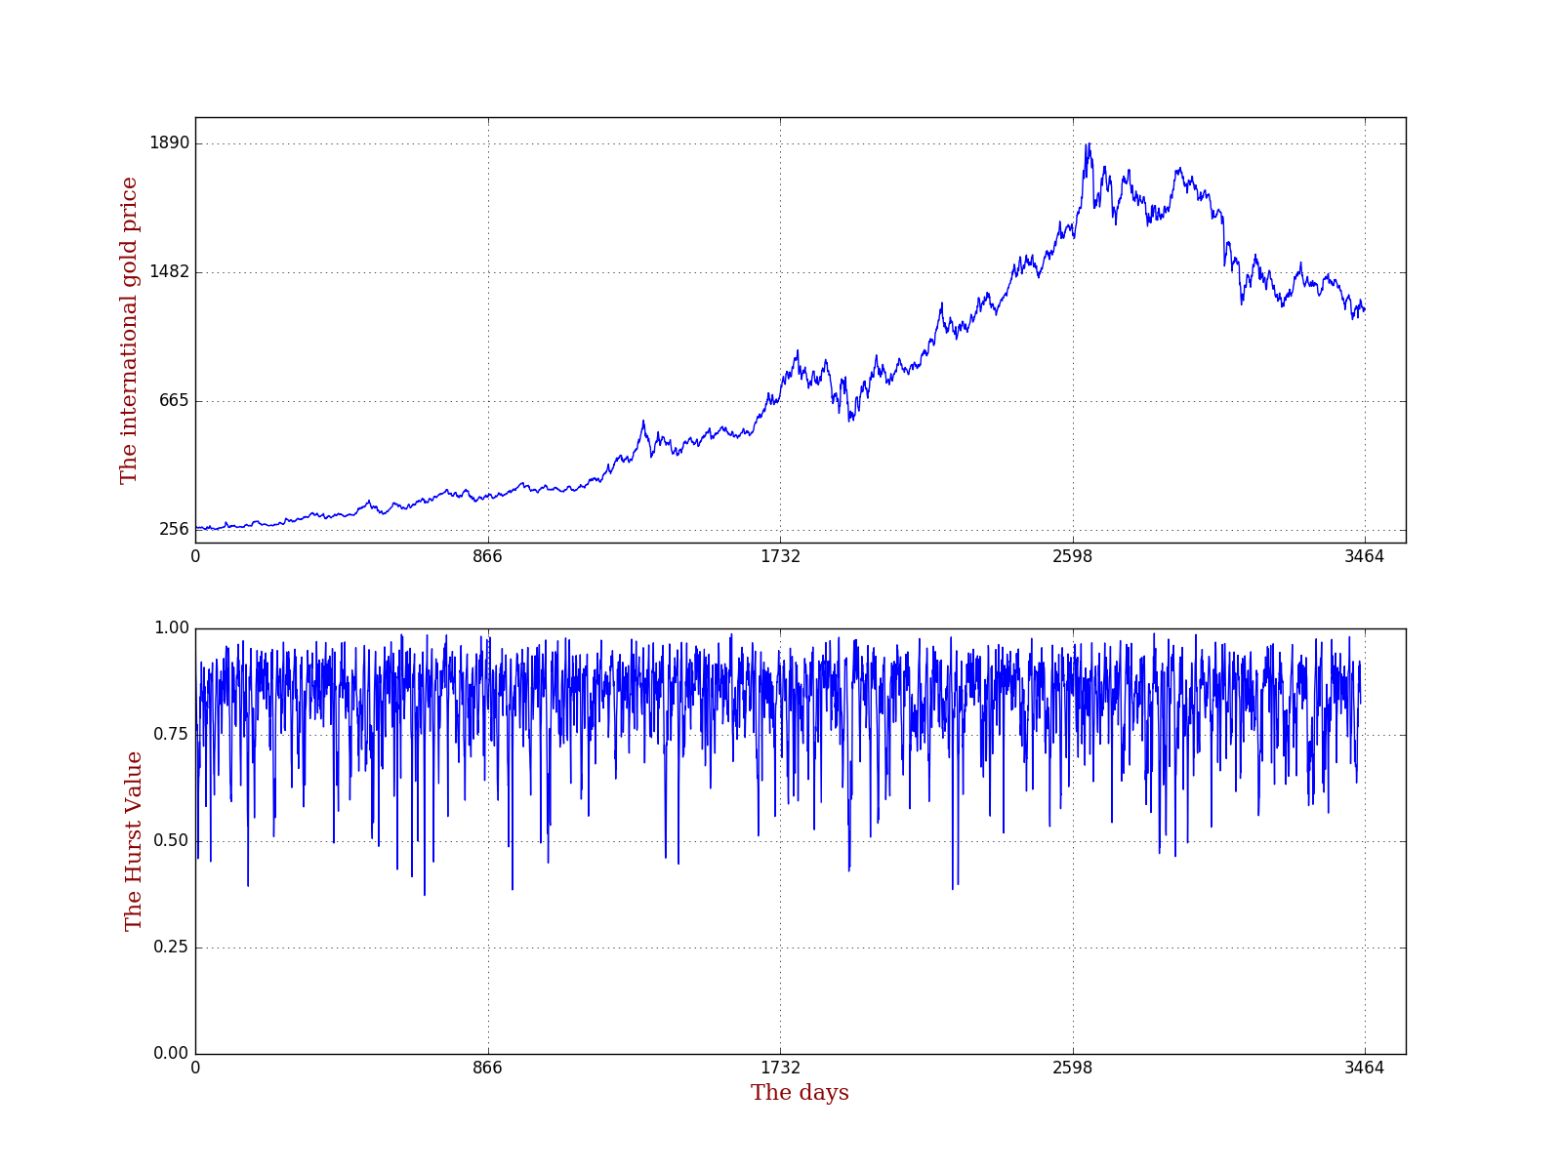

图2‑1实际国际金价走势

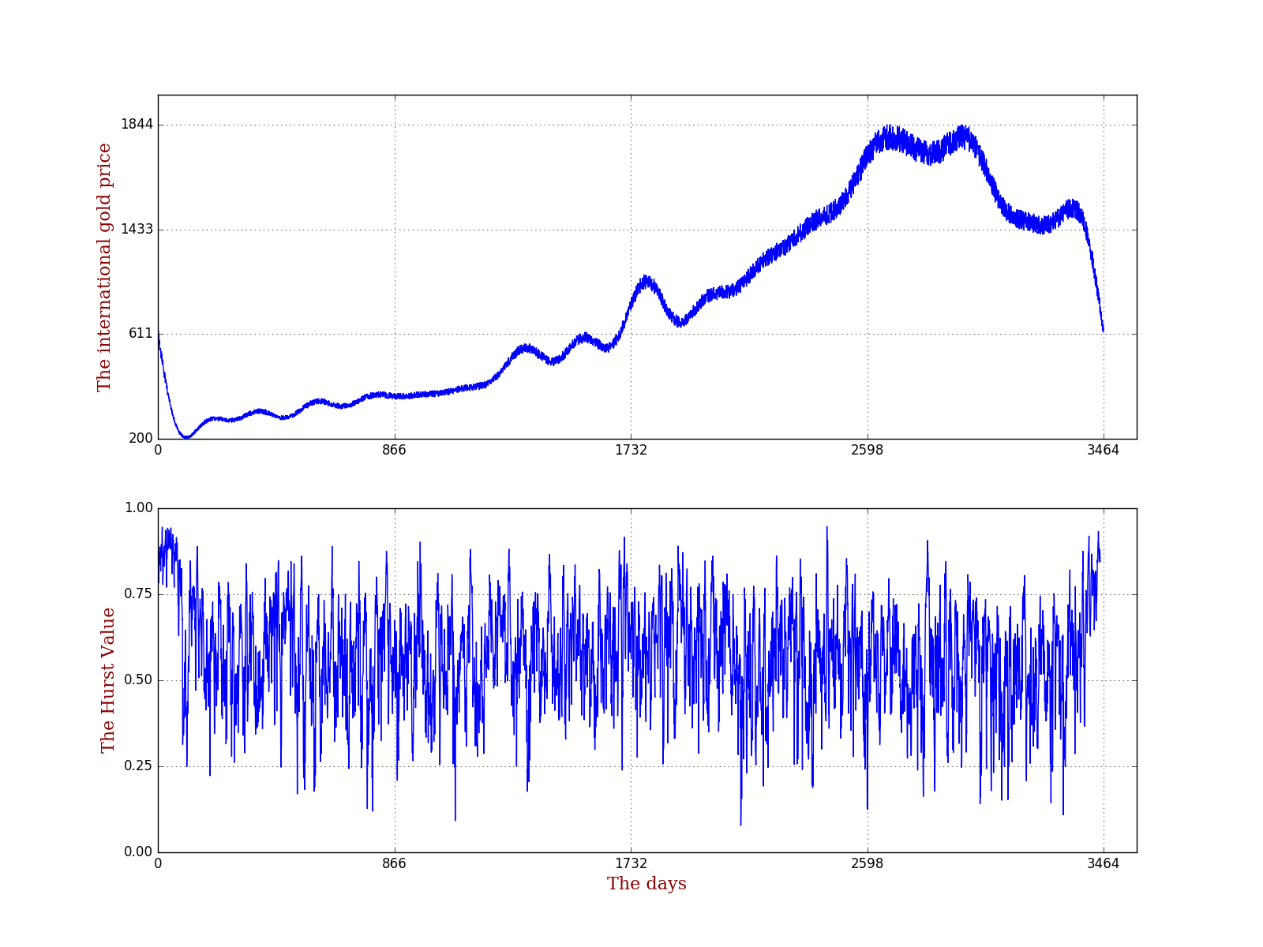

图2‑2随机游走金价走势模拟

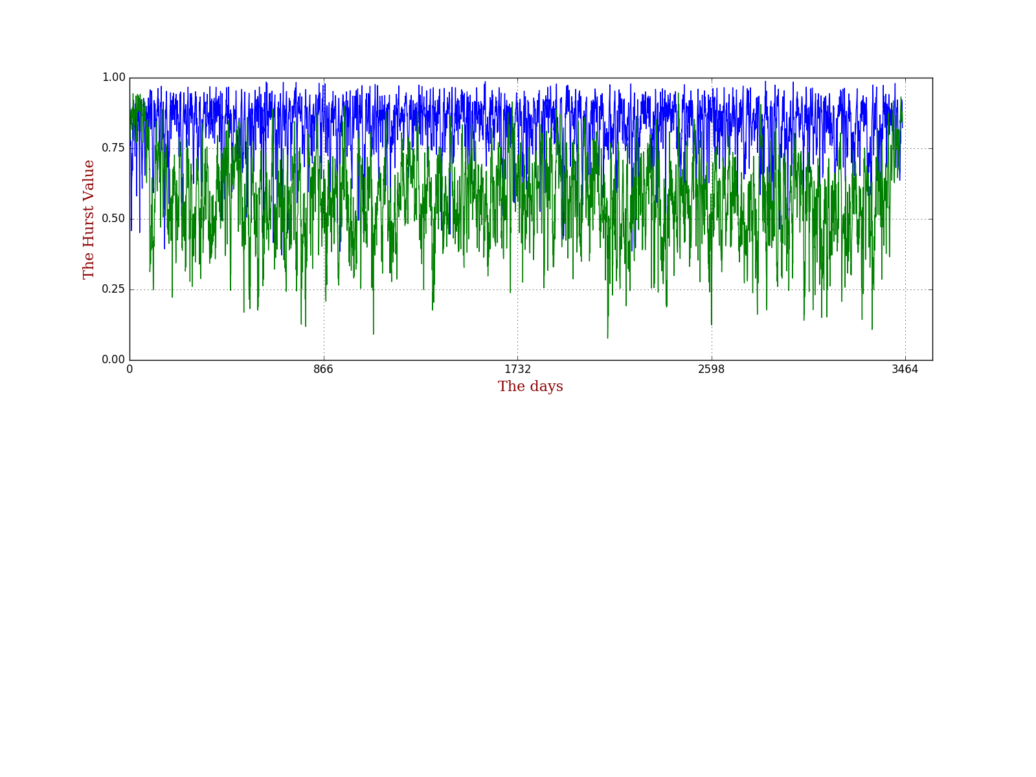

图2‑3实际金价走势（蓝）与随机游走金价走势（绿）Hurst指数对比

从图2-3我们可以看出，实际金价的Hurst指数（蓝色）与随机游走金价的Hurst指数（绿色）之间有着非常显著的差异。实际金价的Hurst指数平均值为0.81，而随机游走金价的Hurst指数平均值为0.51。这个结果既印证了2.1.3随机游走时间序列的Hurst指数接近于0.5的结论，同时也说明实际金价在14日（10工作日）内是有偏的随机游走时间序列（即具有一定自相关能力的时间序列）。

* 1. 本章小结

在本章，2.2.2的分形市场假说表明了每个人对于公开的市场信息的获取和理解程度都是不相同的，因此每个人对于市场信息的分析处理能力也不相同，我们也就有可能利用一些方法得到超过普通投资者的市场分析能力，做出更加理性的投资行为。而2.2.3的（R/S）分析结果也表明国际黄金价格是有一个有偏的时间序列，如果我们能够找到分析或预测这个“偏向”的方法，就能够大大提高我们对于市场信息的处理能力。所以，我们可以认为国际黄金价格在一定程度上是可以被预测的，接下来我们就尝试去寻找一个预测国际金价的方法。

1. 深度残差网络与专家系统
   1. 深度残差网络概述
      1. 深度学习简介

在1986年，Rina Dechter引入了一次深度学习和二次深度学习的概念来作为深度学习的约束条件[17]。之后，深度学习被定义为了一类利用多层由非线性单元组成的处理层来进行数据特征的提取与变换的算法。这些处理层都是连续的，并且接下来的每一层都会利用前一层的输出结果作为本层的输入。

深度学习算法相对于浅层学习算法，将它们的输入数据传递了更多的处理层。在每一层当中，传递的信号被这一层当中的神经元进行非线性的变换，而这些神经元的参数则是通过对深度神经网络的训练得出的[18]。它最终将利用这些训练得到的深度处理层来给高维而抽象的数据（包含一些复杂的非线性变换）建立模型[19]。

* + 1. 深度学习的基本思想

假设我们有一个系统S，总共有n的处理层（）。这个系统的输入输出分别为Input和Output，我们可以将这个过程表示为式3-1：

（3-1）

如果输出的信息量等于输入的信息量，则表示这个输入经过这个系统各个处理层之后无信息丢失（一般很难实现）。

设信息A经过处理后得到B，再对B处理得到C，那么可以证明：A和C之间互相交换的信息量不会超过A和B之间互相交换的信息量。这表明经过系统的信息处理不会增加信息量，反而大部分处理会丢失一些信息。假设这个系统能够保持信息不变，即在它的任何一处理层前后，输入信息与输出信息都没有任何差别，便可以说这里任何一层输出的信息都是输入信息的另外一种表达形式。因此对于深度学习来说，我们便要训练出能够维持信息不发生改变的处理系统，假设我们有输入（例如如二维图像点集或者语音信号时间序列）并设计了一个系统（总共有n层），我们通过对神经网络的训练，调整系统中参数，使得它的输出仍然是输入，那么我们就可以通过对系统的训练获取得到输入的一系列层次特征，即输入数据另外的表达方式。

对于深度学习来说，其基本思想就是构建出训练层的结构，并训练出输入数据的表达层。通过这种方式，就实现了对输入信息进行分级表达，进一步我们就可以利用这些分级表达层来进行数据的分类、处理和预测了。

* + 1. 深度残差网络的背景

随着深度神经网络的发展，人们发现深度神经网络的层数是一个关键因素，而且越深的网络其输出的效果越好。但是随着深度神经网络层数的增加，慢慢出现了梯度发散[20]和精度下降[21]的问题。前一个问题可以通过参数初始化的方法[22] 得到解决，而后面这一个问题，我们发现性能下降并不是因为人们普遍认为的深度神经网络的过拟合的原因导致的。

在2015年，微软研究院的最新研究成果深度残差网络很好地解决了深度神经网络训练中精度下降的问题，其建立的152层的深度残差网络在第六届ImageNet年度图像识别几个类别的测试中获得了第一名[2]。

* + 1. 深度残差网络的原理

为了解决深度神经网络训练过程中精度下降的问题，我们引入一个深度残差网络的架构。在这个架构中，我们最终希望的是每一网络层的输出拟合输入数据的残差，而不是像其他深度神经网络一样拟合原来的输入数据[23]。

假设深度神经网络的基础映射为，然后我们构造了一个映射：

(3-2)

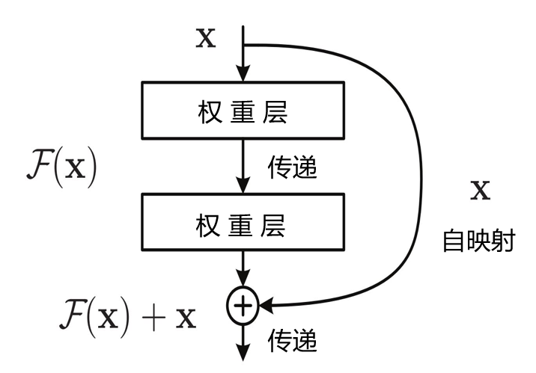

深度残差网络与专家系统

深度残差网络的值传递过程

图3‑4深度残差网络的值传递过程

因此，原来的映射就变成了，深度残差网络的值传递过程如图3-1所示。尽管这两个映射的值都可以近似为理论真值，但是它们的训练难度是不一样的[2]，训练过程中的优化问题也将变得非常简单，每一层的输出结果也直接收敛到0。

* + 1. 利用深度残差网络进行国际金价预测的原因

国际黄金价格的变化与国际经济形势具有千丝万缕的联系，国际黄金市场的动态性和复杂性日益增加，现在的黄金市场也已经表现出了非常明显的非线性机制，而其中极其复杂的内在联系也已经很难被经济学家从传统经济学理论上完全掌握。所以想要完全利用经济学模型或经济学理论分析来进行国际金价的预测是不可行的。

而2.2.3已经证明了国际黄金价格在一定的时间尺度下可以看作一个具有一定自相关能力的时间序列。既然是一个具有自相关性的时间序列，我们便可以尝试使用机器学习的方法来进行相关的预测。在国际外汇期货市场的预测研究领域，深度学习相对于其它机器学习算法已经表现出了非常大的优势[24] 。其原因就在于深度神经网络并不需要额外输入任何的规则就能自动地学习到输入输出数据之间的关系。深度残差网络其特点是可以训练得到超过100层的深度神经网络而不会出现精度下降[21]的问题。而高深度的神经网络更容易学习到数据集更深层次的规律，这在国际金价预测方面将会有非常大的优势。

* 1. 专家系统
     1. 专家系统简介

专家系统是一个用来模仿人脑进行决策的计算机系统[26]。它是为了解决暂时无法通过简单的程序代码解决的复杂推理难题。第一个专家系统是在1970年之后创造的，而在1980年之后专家系统的数量激增，飞速发展以满足各个研究领域的需求。

我们一般把一个专家系统分为两个子系统：推理系统和知识库系统。知识库系统存储了由管理员提供或其自动收集到的信息，代表着已经收集存储的事实和规则。而推理系统将其设定好的或通过机器学习系统学习到的规则应用于知识库中存储的数据，从而推导出新的数据。其推理引擎同时还可以包括解释以及调试的功能。

* + 1. 专家系统的搭建环境

在本文的研究当中，专家系统将利用数据挖掘技术获取互联网当中与国际黄金市场相关的新闻信息，并从众多的信息当中筛选出各金融专家或组织对于国际金价预测的信息，然后整合信息、数据化以最终修正深度残差网络的预测结果。

此专家系统将使用Python编程语言实现，其过程自动执行，不需要人工干预。

* + 1. 专家系统在国际金价预测研究中的意义

国际黄金价格是一个有偏的时间序列，因此我们能够利用深度残差网络学习到其内在的规律。可在国际经济全球化的今天，国际金价也是一个极易受到国际各大经济、政治事件影响的时间序列，各类突发事件都会严重改变国际金价的走势。而就目前来说，本文设计的深度残差网络适用的假设条件是：国际金价时间序列只在14日内产生相互影响，而在此期间国际金融市场环境以及政治背景没有发生变化。因此其预测结果在现实情况下将会产生非常大的误差。

而专家系统能够实时获取国际金融专家和组织结合了各方面信息，对于国际金价市场的一个市场预期，并最终利用数据化的结果修正深度残差网络的预测结果，这将大大提高其鲁棒性，弥补了深度残差网络在实时信息获取方面的不足。

* 1. 本章小结

在国际金价全球化的今天，国际金价的走势表现出的高度非线性、不确定性与高复杂性已经让经典理论经济学的国际金价预测研究无法继续进行。而深度学习在这类问题的研究当中，优势已经十分明显：它并不要求额外输入任何的规则或限制，便可以自动地从海量的数据集当中学习其内在的规律。而专家系统则能够弥补当前深度残差网络在信息获取上的不足，充分利用金融专家和组织的分析结果，大大提高深度残差网络预测系统的鲁棒性。

1. 利用深度残差网络和专家系统进行国际金价的预测
   1. 国际金价数据的获取与预处理
      1. 国际金价走势历史数据的获取

Forextester是美国的一家外汇交易网站，免费提供各种外汇交易的国际均价的历史数据(从2001年至今)。

我们可以在http://www.forextester.com/data/datasources 免费下载到近15年的国际黄金价格XAU/USD（黄金/美元）的历史数据，下载到的数据以纯文本格式储存，其数据的具体存储形式如下表4-1所示。

表 4‑1原始数据（部分）的储存形式

|  |  |  |  |  |  |  |  |
| --- | --- | --- | --- | --- | --- | --- | --- |
| <TICKER> | <DTYYYYMMDD> | <TIME> | <OPEN> | <HIGH> | <LOW> | <CLOSE> | <VOL> |
| XAUUSD | 20010102 | 230900 | 268.8 | 268.8 | 268.8 | 268.8 | 4 |
| XAUUSD | 20010102 | 231200 | 268.8 | 268.8 | 268.8 | 268.8 | 4 |
| XAUUSD | 20010102 | 231600 | 268.9 | 268.9 | 268.9 | 268.9 | 4 |
| XAUUSD | 20010102 | 233800 | 268.8 | 268.8 | 268.8 | 268.8 | 4 |
| XAUUSD | 20010102 | 234100 | 268.8 | 268.8 | 268.8 | 268.8 | 4 |
| XAUUSD | 20010102 | 235000 | 268.8 | 268.8 | 268.8 | 268.8 | 4 |
| XAUUSD | 20010102 | 235200 | 268.6 | 268.6 | 268.6 | 268.6 | 4 |
| XAUUSD | 20010103 | 300 | 268.9 | 268.9 | 268.9 | 268.9 | 4 |
| XAUUSD | 20010103 | 2600 | 269.1 | 269.1 | 269.1 | 269.1 | 4 |

* + 1. 国际金价历史数据的预处理方法

我们可以用简单的程序实现对所有数据的读取，并将时间转换为更实用的UTC（国际标准时）格式，经过简单的处理后其数据具体的存储形式如下表4-2所示。

表 4‑2时间格式转换后的数据（部分）形式

|  |  |  |
| --- | --- | --- |
| <DATE> | <UTC> | <CLOSE> |
| 20010102230900 | 978448140 | 268.8 |
| 20010102231200 | 978448320 | 268.8 |
| 20010102231600 | 978448560 | 268.9 |
| 20010102233800 | 978449880 | 268.8 |
| 20010102234100 | 978450060 | 268.8 |
| 20010102235000 | 978450600 | 268.8 |
| 20010102235200 | 978450720 | 268.6 |
| 20010103000300 | 978451380 | 268.9 |
| 20010103002600 | 978452760 | 269.1 |

在经过简单的数据格式调整之后，我们希望构造用于深度残差网络训练以及测试的输入-输出数据集。我们在2.2.3已经证明，国际金价时间序列在14日（10工作日）内具有一定的自相关性，因此经过测试后，确定最合适的训练数据输入形式如下表4-3所示：

表4‑3输入数据集格式

|  |  |  |  |  |  |  |
| --- | --- | --- | --- | --- | --- | --- |
| 第一列 | 第二列 | 第三列 | 第四列 | 第五列 | 第六列 | 第七列 |
| Mean[i] | ALR[i-5] | LR[i-4] | LR[i-3] | LR[i-2] | LR[i-1] | LR[i] |
| Max[i] | XALR[i-5] | XLR[i-4] | XLR[i-3] | XLR[i-2] | XLR[i-1] | XLR[i] |
| Min[i] | NALR[i-5] | NLR[i-4] | NLR[i-3] | NLR[i-2] | NLR[i-1] | NLR[i] |

其中,

1.[i]代表第i天对应的数据；

2.Mean表示当天价格的平均值；

3.Max表示当天价格的最大值；

4.Min表示当天价格的最小值；

5.LR表示当天价格平均值的10日平均对数收益率（由下面公式(4-1)计算）

(4-1)

而式(4-1)当中，Mean[i-5:i]表示第i-10至第i-1天的价格平均值；

6.XLR表示当天价格最大值的10日平均对数收益率；

7.NALR表示当天价格最小值的10日平均对数收益率。

最后，训练数据输出形式如下表4-4所示：

表 4‑4输出数据格式

|  |  |  |  |  |
| --- | --- | --- | --- | --- |
| 第一列 | 第二列 | 第三列 | 第四列 | 第五列 |
| LR[i+1] | LR[i+2] | LR[i+3] | LR[i+4] | LR[i+5] |

经过数据的预处理之后，我们最终得到了可以提供给深度残差网络训练的训练集以及训练后用于深度残差网络预测误差测试的测试集。利用Python的pickle库将所有训练数据集和测试数据集封装成数据包。

* + 1. 国际金价历史数据的预处理程序

我们通过4.1.1中提到的途径下载了从2001年1月2日至2016年4月29日总共4764工作日的国际黄金价格/美元(XAU/USD)的数据，其中总共包括3,583,882个时刻对应的国际黄金价格，以“XAUUSD.txt”的文件名保存。

然后我们通过Python语言程序“Predata.py”中的“file2data(filename)”函数将逐行读取金价历史数据并返回两个长度为3,583,882的日期与金价列表。然后我们调用“MakePriceEachDay(Date, Price)”函数便可将每日对应的金价以“PriceEachDay.pkl”形式保存至同一目录。接下来我们再调用“Save_HMEachDay()”函数便可读取刚刚存储的每日金价数据并生成4.1.2 中所需的“Mean”、“Max”、“Min”以及当日金价的对数、十日平均金价的对数数据并将所有数据保存到同一目录。最后，我们调用“Pre_datas()”函数读取上述的数据并生成可直接提供给深度残差网络进行训练和测试的数据集，以“Inputs.pkl”和“Outputs.pkl”的形式保存至同一目录。

* 1. 深度残差网络的构建
     1. 系统环境设置

基于方便、效率的考虑，我们将选用Linux系统来搭建深度残差网络，并同时调用NVDIA（英伟达公司）的CUDA库，利用GPU给深度残差网络的训练加速[27]。具体的搭建环境如下表4-5所示：其中CPU表示Central Processing Unit（中央处理器）。

表 4‑5深度残差网络搭建环境

|  |  |
| --- | --- |
| 系统版本 | Linux Ubantu 14.4 LTS 64-bit |
| 内存 | 7.8 GB |
| 硬盘 | 483.7 GB |
| CPU | Intel Core i5-2400 @3.10GHz * 4 |
| GPU | NVDIA GeForce GTX 950 |
| 编程语言 | Python |

* + 1. 构建适用于国际金价预测的深度残差网络

本研究利用Python编程语言主要调用了“numpy”、“theano”、“lasagna”等开源库，建立了81层总共包含2,245,005个参数的深度残差网络。其输入层形式为3*7的矩阵，输出层形式为1*5的向量。用于其进行训练以及测试的数据包经过4.1.2 见上方的预处理得到。

建立深度残差网络的基本Python源代码框架通过GitHub下载获得，并做了如下修改：

1. 替换了输入输出数据集的获取方式，删除了数据集获取函数；
2. 输出数据集的形式由单个类别变量修改为5个浮点变量；
3. 修改了输出层的节点个数；
4. 修改了训练以及测试误差的计算方式；
5. 修改了训练过程中更新参数的方式；
6. 增加了自动记录测试准确率最高的参数功能；
7. 增加了每100个训练周期自动备份参数功能；
8. 增加了每个训练周期自动记录训练及测试准确率的功能；
9. 增加了加载参数的功能。
   * 1. 利用预处理的数据集对深度残差网络进行训练

由4.1.3我们得到了“Inputs.pkl”和“Outputs.pkl”两个以4.1.2当中规定的形式封装的包含4764日金价走势特征的数据集。利用程序“Training.py”将前1至4514日数据作为训练集，最后250日金价特征数据作为测试集。搭建的神经网络总共81层共2,245,005个参数，其训练的学习率根据“0.01”、“0.001”，每训练50,000次调整一次。

由于相隔时间越长，国际金价时间序列的相关性越小，因此我们在以上训练的基础上分别选用第1000日至4514日，第2000日至4514日以及第3000日至4514日数据集，以“0.001”的学习率分别对此神经网络再次训练20,000次；第4000日至4514日的数据集，以“0.001”的学习率对此神经网络再次训练1,000次；第4314日至4514日数据集，以“0.001”的学习率分别对上一个训练的结果再次训练1000次，最后得到一个已经训练成型的深度残差网络（总训练次数为162,000次）。

* + 1. 深度残差网络的训练过程

在深度残差网络的训练过程中，我们规定：若某一交易日的国际金价大于前一日的国际金价，则称该日价格上涨，否则称为下跌。若某一交易日的国际金价相对于前一日的国际金价上涨或者下跌的幅度超过后一日金价的1%，则规定为大涨跌幅，否则将其规定为小涨跌幅。

我们规定：1.若某一日的预测与实际情况同为上涨或下跌，称为预测正确，否则称为预测不正确；2.若某一日的预测与实际情况同为大涨跌幅或小涨跌幅，称为涨跌幅预测正确，否则称为涨跌幅预测不正确。

然后根据以上规定，深度残差网络在实际训练过程当中的训练集的预测准确率、测试集的预测准确率以及测试集的涨跌幅预测准确率随着训练次数增加的变化曲线如图4-1所示，训练集的预测方差与测试集的预测方差如图4-1所示

我们可以从图4-1中看出，随着对于深度残差网络的训练量的增加，深度残差网络对于国际金价的预测准确率逐渐增加。对于训练集的预测准确率在62%1%之间波动，对于测试集的预测准确率在55%0.5%之间波动，而对于测试集涨跌幅的预测准确率在61%1%之间波动。

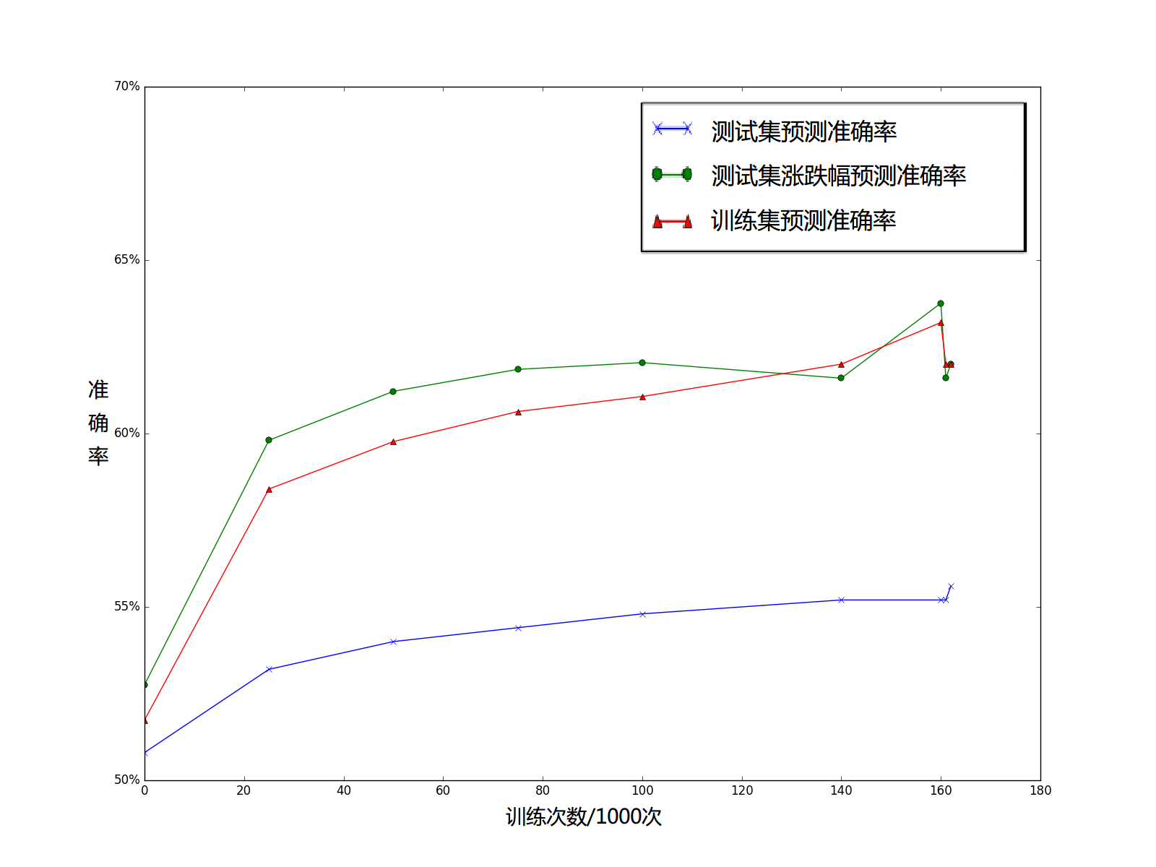

图 4‑1深度残差网络训练过程中的准确率变化曲线

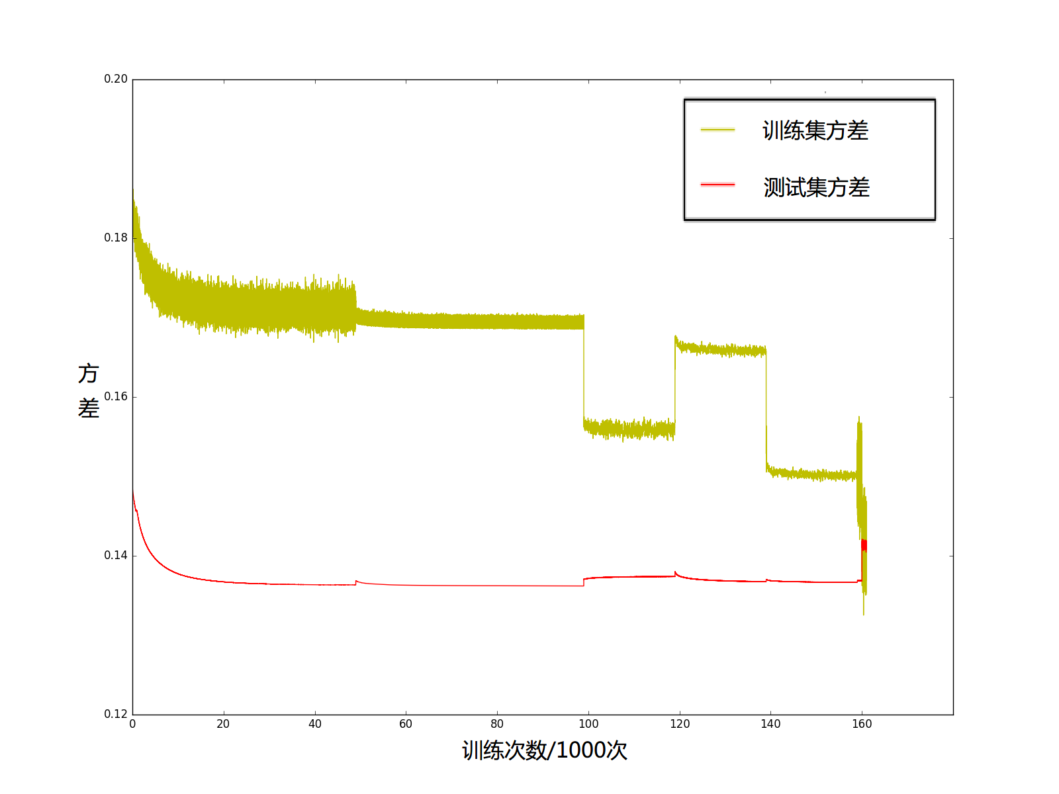

图 4‑2深度残差网络训练过程中的方差变化曲线

* 1. 专家系统的搭建
     1. 专家系统数据来源

由于现在大多数门户网站使用了异步加载技术或异常请求检测程序，无法靠普通的爬虫软件爬取数据或搜索次数过多会被目标网站禁止访问，所以暂时使用“今日头条”门户网站和“Financial Forecast Center”黄金预测网站的信息作为专家系统的数据来源，它们的网址如下：

今日头条：http://toutiao.com/

Financial Forecast Center：http://www.forecasts.org/gold.htm

* + 1. 爬虫软件设计

爬虫软件的实现思路为，从选定的门户网站上搜索与国际黄金有关的最新信息，然后根据其中的关键词出现次数的统计与分析结果，筛选出包含金融专家或金融组织预测的相关信息并备份至系统中。最后将所有预测信息数据化，并综合分析计算得到一个用于修正深度残差网络预测结果的参数。

首先我们分析今日头条门户网站，我们让其对关键词“国际”、“黄金”进行搜索，按照时间顺序得到最近的50条新闻搜索结果，并且同时发现搜索三个关键词“国际”、“黄金”、“预测”的结果与前面的搜索结果有很大的差别，因此我们得到了两个搜索链接：

http://toutiao.com/search_content/?offset=0&format=json&keyword=%E5%9B%BD%E9%99%85+%E9%BB%84%E9%87%91&autoload=true&count=50&_=1460862899094

http://toutiao.com/search_content/?offset=0&format=json&keyword=%E5%9B%BD%E9%99%85+%E9%BB%84%E9%87%91+%E9%A2%84%E6%B5%8B&autoload=true&count=50&_=1460864327503

我们通过分析它们的网站源代码，希望得到各条新闻的链接，找到了其规律Python中re模块的正则表达式

***item_source_url": "(.*?)",*** (4-1)

通过对于新闻内容的分析，我们发现包含金融专家或投资机构对于国际金价预测信息的内容一般包含“预计”、“建议”、“迹象”、“阻力”、“支撑”、“做多”、“目标”等关键词。我们通过对信息的筛选提取，将这些信息备份至专家系统知识库。

接下来我们分析华尔街见门户闻网站，让其对关键词“国际”、“黄金”的搜索结果按照时间顺序排列，便可以得到所需最新20条与国际黄金市场信息有关的搜索结果链接:

http://wallstreetcn.com/search?q=%E5%9B%BD%E9%99%85+%E9%BB%84%E9%87%91&order=-created_at&page=1

我们分析网站源代码当中的新闻链接，发现其满足Python中re模块的正则表达式

***class="title" href="(.*?)"*** (4-2)

然后通过对于新闻内容的分析，我们可以发现其大部分正文的“后市展望”段落包含大量的市场分析师及投资机构的预测信息，因此我们可以将这一段落提取并备份至专家系统的知识库当中。

而Financial Forecast Center网站直接提供国际金价的预测信息，我们将这些预测数据提取至专家系统知识库即可。

最后我们设计推理系统对专家系统知识库当中的数据进行关键词的搜索与关键价格的提取，并转换为能够修正深度残差网络预测结果的数据集。

* + 1. 专家系统的数据爬取实例

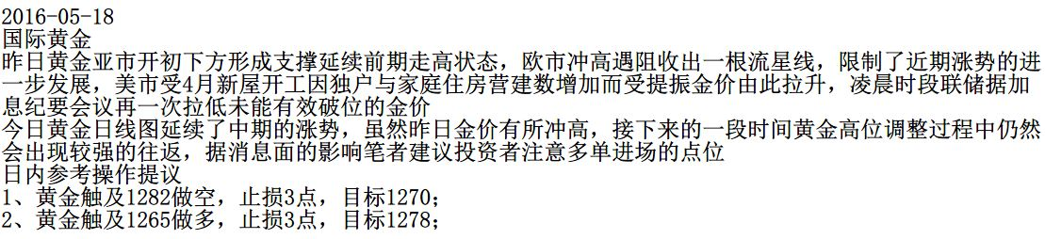图4-3是专家系统的知识库当中存储的今日头条在5月13日的新闻信息，我们可以发现其中有许多的无用信息，也有包含某金融机构的预测信息。通过大量的数据比对，我们发现知识库数据中，预测信息的表现形式一般为“建议”、“做多”、“目标”、“阻力”、“支撑”。

图4‑3专家系统知识库5月18日部分信息

于是我们需要通过推理系统对于如表4-6中所示关键词的数据分析提取。表4-6中关键词1表示提取的数据中可能包含有国际金价的预测价位的数值信息，关键词2和3分别表示着金融机构或专家对于国际金价的走势判断为乐观（国际金价短期或长期内会有上涨）和悲观（国际金价短期或长期内会有下跌）态度。

汇总两个网站的备份知识库数据，便得到了如表4-7所示专家系统推理数据库。其中第一项为推理数据库的数据日期，最后一项(58)为预测黄金价格下跌的关键词出现次数，倒数第二项(23)为预测黄金价格上涨的关键词出现次数，而表格中剩余的项[12…]为金融专家或机构预测的短期或长期的黄金目标价。

表4‑6专家系统关键词提取

|  |  |  |
| --- | --- | --- |
| **关键词1** | **关键词2** | **关键词3** |
| 金价…会跌至… | 预计黄金市场将继续走高 | 金价…走弱 |
| 金价…会回调至… | 黄金…我们仍看多 | 金价…下跌 |
| 黄金…会上探… | 黄金…继续走强 | 黄金的季节性放缓 |
| 黄金…有可能突破… | 增…黄金仓位 | 美元走强 |
| 黄金…正试图…上破… | 黄金在近期内将走弱 | 支撑美元 |
| 今年有望涨至… | 美元将下跌 | 黄金…市场…承压 |
| 建议…做多 | 建议做多黄金 | 金价…下跌 |
| 黄金…预测价… | 黄金…保持看多 | 黄金…继续走强 |
| 黄金…目标位是… | 持有黄金是明智的 | 减…黄金仓位 |

表4‑7专家系统推理库5月18日信息

|  |  |  |  |
| --- | --- | --- | --- |
| 2015/5/18 | | | |
| 1272 | 1270 | | 1270 |
| 1270 | 1270 | | 1270 |
| 1268 | 1272 | | 1270 |
| 1270 | 1270 | | 1270 |
| 1270 | 1270 | | 1265 |
| 23 | | 58 | |

* 1. 结论

1. 结束语

参考文献

1. Krizhevsky A, Sutskever I, Hinton G E. ImageNet Classification with Deep Convolutional Neural Networks[J]. Advances in Neural Information Processing Systems, 2012, 25(2):2012.
2. He Kaiming, Zhang Xiangyu, Ren Shaoqing, Sun Jian. Deep Residual Learning for Image Recognition[R]. Computer Sciences, 2015, arXiv:1512.03385.
3. Hochreiter, Sepp; and Schmidhuber, Jürgen. Long Short-Term Memory[J]. Neural Computation, 1997, 9(8):1735-1780.
4. Alex G, Marcus L, Santiago F, et al. A novel connectionist system for unconstrained handwriting recognition[J]. IEEE Transactions on Pattern Analysis & Machine Intelligence, 2009, 31(5):855-868.
5. D. C. Ciresan et al., Deep Big Simple Neural Nets for Handwritten Digit Recognition[J]. Neural Computation, 2010, 22, pp. 3207-3220.
6. Sak H., Senior A., Rao K., Beaufays F.,Fast and Accurate Recurrent Neural Network Acoustic Models for Speech Recognition[J]. Machine Learning, 2015, arXiv:1507.06947.
7. Giusti A, Ciresan D C, Masci J, et al. Fast Image Scanning with Deep Max-Pooling Convolutional Neural Networks[J]. Computer Sciences, 2013:4034-4038.
8. Ramanathan R. Introductory Econometrics with Applications[M]// Introductory econometrics with applications. Dryden Press, Harcourt Brace College Publishers, 1998.
9. Philip A A, Taofiki A A, Bidem A A. Artificial Neural Network Model for Forecasting Foreign Exchange Rate[J]. World of Computer Science & Information Technology Journal, 2011, 1(3):2221-741110.
10. B. Qian and K. Rasheed, Hurst exponent and financial market predictability[J]. Computer Science, 2004, pp. 203–209.
11. Hurst H E. Long Term Storage Capacity of Reservoirs[J]. Transactions of the American Society of Civil Engineers, 1951, 116(12):776-808.
12. Mandelbrot B B, Wallis J R. Robustness of the rescaled range R/S in the measurement of noncyclic long run statistical dependence[J]. Water Resources Research, 1969, 5(5):967–988.
13. Annis A A, Lloyd E H. The Expected Value of the Adjusted Rescaled Hurst Range of Independent Normal Summands[J]. Biometrika, 1976, 63(1):111-116.
14. Fama E F. The Behavior of StockMarket Prices[J]. Journal of Business, 1965, 38(1):34--105.
15. Fama E F. Fama, E.: Efficient Capital Markets: A Review of Theory and Empirical Work. Journal of Finance 25, 383-417[J]. Journal of Finance, 1970, 25(2):383-417.
16. Peters E E. Fractal market analysis: applying chaos theory to investment and economics[J]. Chaos Theory, 1994, 34(2):343-345.
17. Dechter R. Learning While Searching in Constraint Satisfaction Problems.[C]// National Conference on Artificial Intelligence. Philadelphia, Pa, August 11-15, 1986. Volume 1: Science. 1986:557-581.
18. Schmidhubj er J. Deep learning in neural networks: An overview[J]. Neural Networks the Official Journal of the International Neural Network Society, 2015, 61:85-117.
19. Deng L, Yu D. Deep learning: methods and applications[J]. Foundations & Trends® in Signal Processing, 2013, 7(3):197-387.
20. Bengio Y, Simard P, Frasconi P. Learning long-term dependencies with gradient descent is difficult[J]. Neural Networks IEEE Transactions on, 1994, 5(2):157-66.
21. He K, Sun J. Convolutional neural networks at constrained time cost[C]// Computer Vision and Pattern Recognition. IEEE, 2014.
22. Lecun Y, Bottou L, Orr G B, et al. Efficient BackProp[J]. Neural Networks Tricks of the Trade, 2000, 1524(1):9-50.
23. Train X. An example training set of images for training sparse autoencoder[J]. 2000.
24. Yao J, Tan C L. A case study on using neural networks to perform technical forecasting of forex[J]. Neurocomputing, 2000, 34(s 1–4):79-98.
25. Nag A K, Mitra D A. Forecasting daily foreign exchange rates using genetically optimized neural networks[J]. Journal of Forecasting, 2002, 21(7):501–511.
26. Myers W. Introduction to Expert Systems[J]. IEEE Expert, 1986, 1(1):100-109.
27. Bretschneider H. Hebel - GPU-Accelerated Deep Learning Library in Python[J]. 2010.

致 谢

论文工作是在张鸿燕老师的悉心指导下完成的。张老师以他敏锐的洞察力、渊博的知识、严谨的治学态度、精益求精的工作作风和对科学的献身精神给我留下了刻骨铭心的印象，这些使我受益匪浅。

同时也感谢王子昊学长、罗家祯学长和周璐莎学姐、康鸣翠学姐在本课题研究当中给予的帮助。

* 1. 附录A：程序清单

#include "iostream.h"

#include <math.h>

#define pi 3.1415926

#define g 9.8

void main()

{double d=0.3111,e=0.05,rou=785.0,miu=0.000002,L=133000.0;

double V,Re,Re1,Re2,ep,Hl,H,P;

………

* 1. 附录B：外文翻译资料

(Source From：)

外文翻译资料译文部分

（文章出处：）

附件一

**中国民航大学**

**毕 业 设 计（论 文）任 务 书**

中欧航空工程师 学院 飞行器动力工程 专业 学号: 121143325

课 题：基于深度残差网络的国际金价预测研究

完成期限：自 2016 年 1 月 11 日至 2016 年 5 月 25 日

学生姓名： 汤 吉

学 号： 121143325

学 院：中欧航空工程师学院

专 业： 飞行器动力工程

指导教师： 张 鸿 燕

主管院长： （签章）

批准日期： 2015年 11月30 日

|  |
| --- |
| 一、课题的目的与意义  本课题针对国际黄金价格预测问题，采用国际黄金价格机器学习系统(IGMLS, International Gold price Machine Learning System)和私人专家系统(PES, Private Expert System)相结合的方法，开发快速、精确、可行、高鲁棒性的国际黄金价格分析系统。 本项目不论是对国际宏观经济和微观经济方面，还是对国家间经济活动方面都有十分重要的意义。 |
| 二、课题在专业技术上的要求和具体的量化指标（包括外文资料翻译、论文的字 数、完成期限等）  1、论文主要研究内容是在研究机器学习算法在经济学中的应用。  2、翻译（原文及译文），其中中文部不少于 2000 字，应按指定的外文翻译资料翻译，并且应在毕业设计（论文）开始后两周内完成；  3、论文正文部分字数应不少于 10000 字；  4、论文完成期限：自 2016 年 1 月 11 日至 2016 年 5 月 25 日。 |
| 三、课题完成后应提交的文本、计算、图表、实验报告等清单  1、毕业设计论文文本及中文和英文摘要（纸质和电子版）；  2、测试程序 ；  3、外文资料翻译（原文及译文）。 |
| 四、主要参考文献与资料  [1] Hansen A ,, Schmittbuhl J ,, Batrouni G G. Distinguishing fractional and white noise in one and two dimensions.[J]. Physical Review E Statistical Nonlinear & Soft Matter Physics, 2000, 63(6):062102.  [2] Lloyd E H, Hurst H E, Black R P, et al. Long-Term Storage: An Experimental Study[J]. Journal of the Royal Statistical Society, 1966, 129(4).  [3] Kantelhardt J W, Koscielny-Bunde E, Rego H H A, et al. Detecting long-range correlations with detrended fluctuation analysis[J]. Physica A Statistical Mechanics & Its Applications, 2001, 295(s 3–4):441-454  [4] Abbad M, Oesterlé B. Lift Force Effects on the Behavior of Bubbles in Homogeneous Isotropic Turbulence[C]// ASME 2005 Fluids Engineering Division Summer Meeting. American Society of Mechanical Engineers, 2005:659-666.  [5] Mccauley J L, Bassler K E, Gunaratne G H. Martingales, detrending data, and the efficient market hypothesis[J]. Physica A Statistical Mechanics & Its Applications, 2008, 387(1):202-216.  [6] Yu S, Piao X, Hong J, et al. Bloch-like waves in random-walk potentials based on supersymmetry[J]. Nature Communications, 2015, 6.  [7] Provost F, Kohavi R. Guest Editors' Introduction: On Applied Research in Machine Learning.[J]. Machine Learning, 1998, 30(2-3):127-132.  [8] Stoyanov J. Probability for Statistics and Machine Learning: Fundamentals and Advanced Topics A. DasGupta, 2011 New York, Springer xx + 782 pp., £81.00 ISBN 978-1-441-99633-6[J]. Journal of the Royal Statistical Society, 2014, 177(2):566-566.  [9] Novotný F, Raková M. Assessment of Consensus Forecasts Accuracy: The Czech National Bank Perspective[J]. Working Papers, 2010, 61(4):348-366.  [10] Shafiee S, Topal E. An overview of global gold market and gold price forecasting[J]. Resources Policy, 2010, 35(3):178–189. |

附件二

中国民航大学毕业设计（论文）开题报告

|  |  |  |  |  |  |
| --- | --- | --- | --- | --- | --- |
| 姓 名 | 汤吉 | 班 级 | 126041A | 学 号 | 121143325 |
| 课题名称 | 基于深度残差网络的国际黄金价格预测研究 | | | 指导教师 | 张鸿燕 |
| 一、课题的目的和意义 | | | | | |
| 本项目针对国际黄金价格预测问题，采用国际黄金价格机器学习系统(IGMLS, International Gold price Machine Learning System)和私人专家系统(PES, Private Expert System)相结合的方法，开发快速、精确、可行、高鲁棒性的国际黄金价格分析系统。本项目不论是对国际宏观经济和微观经济方面，还是对国家间经济活动方面都有十分重要的意义。 | | | | | |
| 二、课题的任务和要求 | | | | | |
| 1）毕业设计论文文本及中文和英文摘要（纸质和电子版）；  2）结合历史数据的计算分析结果和数据挖掘的结果，设计并测试程序系统；  3）外文资料翻译（原文及译文）；  4）利用系统对国际黄金价格走势进行一定精度的预测。 | | | | | |
| 三、主要设计思路 | | | | | |
| 本项目旨在利用最近十年的国际黄金价格、大宗商品价格以及国际经济政治事件历史数据，建立并优化出最适合的经济模型，开发对应的IGMLS。并利用各国际著名财经分析师的实时预测分析结果，开发出对应的PES。最后将两系统的计算数据加权结合，建立一套完整的国际黄金价格预测系统。  该项目的主要研究内容有:  1）构建国际黄金价格预测深度学习神经网络；  2）利用最近十年的国际黄金价格、大宗商品价格以及国际经济政治事件历史数据对神经网络进行训练；  3）不断训练优化此神经网络，建立IGMLS；  4）对互联网上各著名财经分析师的实时分析结果进行数据提取，分析，优化，结合，建立PES；  5）将两系统的计算数据加权结合，建立一套完整的国际黄金价格预测系统。 | | | | | |
| 四、毕业设计结束后须提交的材料清单 | | | | | |
| 1）论文主要研究内容是在研究机器学习算法在经济学中的应用。  2）翻译（原文及译文），其中中文部不少于2000字，应按指定的外文翻译资料翻译，并且应在毕业设计（论文）开始后两周内完成；  3）论文正文部分字数应不少于10000字；  4）论文完成期限：自2016年1月11日至2016年5月25日。 | | | | | |

毕 业 设 计（论 文）进 度 安 排 表

|  |  |
| --- | --- |
| 时间 | 计 划 完 成 内 容 |
| 第1周 | 查阅国内外相关文献 |
| 第2周 | 撰写开题报告 |
| 第3周 | 查询外文文献 |
| 第4周 | 翻译外文文献 |
| 第5周 | 了解金融学基础知识 |
| 第6周 | 学习机器学习基础算法 |
| 第7周 | 学习机器学习高级算法 |
| 第8周 | 了解神经网络基本原理，并进行简单的计算机算法实现 |
| 第9周 | 查阅神经网络应用方面的相关文献，优化神经网络算法代码 |
| 第10周 | 了解学习深度学习算法，查找相关开源代码 |
| 第11周 | 查阅深度学习应用方面的相关文献 |
| 第12周 | 用R/S分析法从国际黄金价格历史数据中筛选出符合用于神经网络训练条件的数据集 |
| 第13周 | 尝试构建用于预测国际黄金价格的深度学习神经网络，并利用数据集进行训练 |
| 第14周 | 测试机器学习系统的预测结果，查找BUG并改良系统 |
| 第15周 | 利用互联网资源，搭建专家系统搜寻金融领域信息并对预测结果进行修正 |
| 第16周 | 利用机器学习系统和私人专家系统，对实时国际黄金价格进行预测并分析结果 |
| 第17周 | 利用结果分析各系统中的不足，并调试分析 |
| 第18周 | 撰写毕业论文 |
| 第19周 | 准备答辩 |
| 指  导  教  师  意  见 | 指导教师签字： 年 月 日 |

附件三

中国民航大学毕业设计（论文）指导教师评阅表

|  |  |  |  |  |
| --- | --- | --- | --- | --- |
| 课题名称 |  | | 指导教师 |  |
| 学生姓名 |  | 专 业 |  | |
| 毕业设计（论文） | 评 价 内 容 | | | 评分 |
| 毕业设计（论文）文稿规范性，主要包括：摘要、正文、参考文献等（满分20） | | |  |
| 毕业设计（论文）质量，主要包括：问题综述、基本概念及问题分析、解决问题的基本方法步骤和设计方案及实现、总结等（满分50） | | |  |
| 外文翻译（满分10分） | | |  |
| 工作态度、网上周志填写及任务完成情况（满分20） | | |  |
| 总 分 | | |  |
| 评 语：  指导教师签字：  年 月 日 | | | | |

附件四

中国民航大学毕业设计（论文）评阅教师评阅表

|  |  |  |  |  |
| --- | --- | --- | --- | --- |
| 课题名称 |  | | 评阅教师 |  |
| 学生姓名 |  | 专 业 |  | |
| 毕业设计（论文） | 评 价 内 容 | | | 评 分 |
| 毕业设计（论文）文稿规范性，主要包括：摘要、正文、参考文献等（满分20） | | |  |
| 毕业设计（论文）质量，主要包括：问题综述、基本概念及问题分析、解决问题的基本方法步骤和设计方案及实现、总结等（满分50） | | |  |
| 符合专业培养目标，工作量饱满，具有一定的难度（满分20） | | |  |
| 对前人工作有改进或突破，或有独特见解  （满分10分） | | |  |
| 总 分 | | |  |
| 评阅教师签字：  年 月 日 | | | | |

附件五

中国民航大学毕业设计（论文）答辩评语及成绩评定表

|  |  |  |  |  |  |  |  |  |  |
| --- | --- | --- | --- | --- | --- | --- | --- | --- | --- |
| 课题名称 |  | | | | | | | | |
| 学生姓名 |  | 专业 | |  | | 学号 | |  | |
| 答辩小组成员 |  | | | | | | | | |
| 评价内容 | 具体要求 | | | | 满分 | | | | 评分 |
| 论文内容 | 思路清晰；概念清楚，语言表达准确。论点正确；方法科学，分析归纳合理；结构严谨；有应用价值。 | | | | 50 | | | |  |
| 创 新 | 对前人工作有改进或突破，或有独特见解。 | | | | 10 | | | |  |
| 答 辩 | 回答问题有理论依据，基本概念清楚，主要问题回答准确。 | | | | 40 | | | |  |
| 总 分 | | | | | | | | |  |
| 组长签字：  答辩成员签字：  年 月 日 | | | | | | | | | |
| 指导教师评分（30%） | 评阅教师评分（20%） | | 答辩小组评分（50%） | | | | 毕业设计（论文）  成绩 | | |
|  |  | |  | | | |  | | |

注：1）毕业设计（论文）的成绩应由答辩小组根据指导教师评定成绩（30%）、论文评阅成

绩（20%）和答辩成绩（50%）综合评定。

2）五分制与百分制对照：优（100-90）；良（89-80）；中 （79-70）；及格（69-60）；

不及格（59以下）。